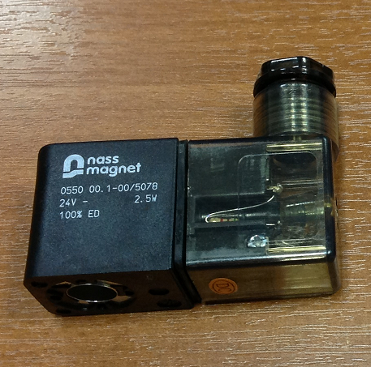

Код из 1С | Артикул | Наименование/ Бренд/  Поставщик | Технические характеристики | Габариты  Д*Ш*В,  мм | Масса,  гр | Материал | Место установки/Назначение
F0028193 |  | Соленоид 0550 24v 2.5W (с катушкой) Nass Magnet |  | 30*22*30 |  | Пластик | На пневмораспределители
 |  | Nass Magnet

